«Фабрика печати Epson» — уникальные бескартриджные принтеры и МФУ

Инновационная линейка оригинальных печатных устройств
«Фабрика печати Epson» — уникальная серия монохромных и цветных струйных принтеров и МФУ, использующих встроенные емкости для чернил вместо картриджей. Чернила для этой серии поставляются в контейнерах объемом 70 и 140 мл. Удобная конструкция контейнеров и емкостей позволяет осуществлять заправку принтеров просто, быстро и аккуратно.
Стартового набора расходных материалов хватит на 3 года печати без дозаправки¹. За счет высокого ресурса и низкой цены расходных материалов, «Фабрика печати Epson» обладает рекордно низкой себестоимостью печати. Использование уникальных технологий и материалов гарантирует надежность устройств и удобство их использования.
Epson L132
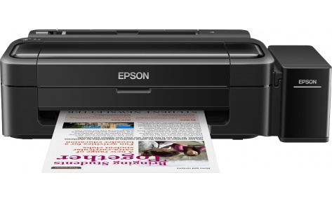

Эксклюзивный принтер со стартовым комплектом расходных материалов, рассчитанным на 3 года печати и возможностью печати фото без полей
- Принтер для сверхэкономичной печати цветных документов
- Возможность печати фото формата 10х15 без полей
- Встроенные емкости для чернил объёмом по 70мл. вместо картриджей
- Скорость печати до 27 стр./мин
- Простая транспортировка без использования клапана и герметичных заглушек
- Ресурс стартового комплекта чернил - до 6500 цветных и 4000 Ч/Б документов А4

Epson L222
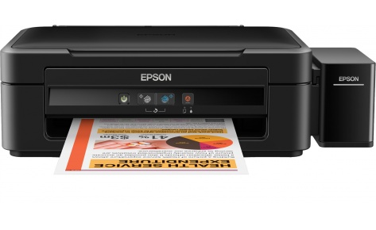

Эксклюзивное МФУ для пользователей, которым нужно экономично печатать сканировать и копировать с помощью одного компактного устройства
- МФУ для сверхэкономичной печати цветных документов
- Возможность печати фото формата 10х15 без полей
- Встроенные емкости для чернил объёмом по 70мл. вместо картриджей
- Рекордно низкая себестоимость печати
- Простая транспортировка без использования клапана и герметичных заглушек
- Ресурс стартового комплекта чернил - до 6500 цветных и 4000 Ч/Б документов А4

Epson L366
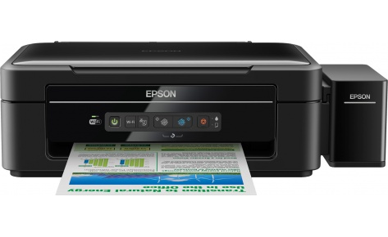

Эксклюзивный принтер-сканер-копир с возможностью печати и сканирования по Wi-Fi и стартовым комплектом расходных материалов, рассчитанным на 3 года печати
- МФУ для сверхэкономичной печати цветных документов c возможностью подключения по Wi-Fi
- Возможность печати фото формата 10х15 без полей
- Встроенные емкости для чернил объёмом по 70мл. вместо картриджей
- Рекордно низкая себестоимость печати
- Скорость печати до 33 стр./мин
- Простая транспортировка без использования клапана и герметичных заглушек
- Ресурс стартового комплекта чернил - до 6500 цветных и 4000 Ч/Б документов А4

Epson L566
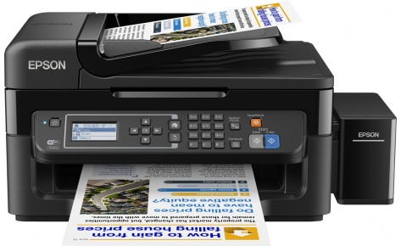

Принтер-сканер-копир-факс с возможностью подключения по Wi-Fi и сети Ethernet
- МФУ для сверхэкономичной печати цветных и черно-белых документов c возможностью отправки и приема факсимильных сообщений
- Рекордно низкая себестоимость печати
- Встроенные емкости для чернил объёмом по 70мл.
- Скорость печати до 33 стр./мин
- Беспроводная печать и сканирование по Wi-Fi
- Поддержка Epson iPrint
- Возможность подключения по сети Ethernet
- Двустрочный ЖК-дисплей
- Гарантия производителя 12 мес. или 30000 отпечатков
- Простая транспортировка без использования клапана и герметичных заглушек
- Ресурс стартового комплекта чернил - до 6500 цветных и 4000 Ч/Б документов А4

Epson L655
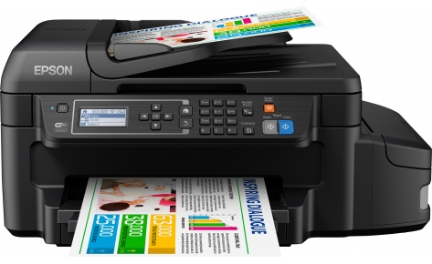

Принтер-сканер-копир-факс с функцией автоматической двусторонней печати и черными пигментными чернилами
- МФУ для сверхэкономичной печати цветных и черно-белых документов c пигментными чернилами и функцией автоматической двусторонней печати
- Первая фабрика печати Epson с функцией автоматической двусторонней печати
- Фронтальный лоток для загрузки бумаги
- Скорость печати до 33 стр./мин
- Беспроводная печать и сканирование по Wi-Fi, поддержка Epson Connect
- Черные пигментные чернила
- Двустрочный ЖК-дисплей
- Подключение по сети Ethernet
- Простая транспортировка без использования клапана и герметичных заглушек
- Ресурс стартового комплекта чернил - до 11000 ч/б и 11000 цветных отпечатков А4

